


★Googleマップ★

★Googleマップ★

旭町児童館だより
あさひまちじどうかん
４月
がつ

第３５４号
めあて
４月の
発行 宮崎市旭町児童館
〒880-0211
宮崎市佐土原町下田島20304-１
TEL/FAX （0985）73-0024
発行年月日 令和８年 ４月 １日
宮崎市旭町児童館は、宮崎市（子育て支援課）
の指定管理を受けた、「NPO法人ドロップインセンター」が運営しています。

ご入学・ご進級おめでとうございます！
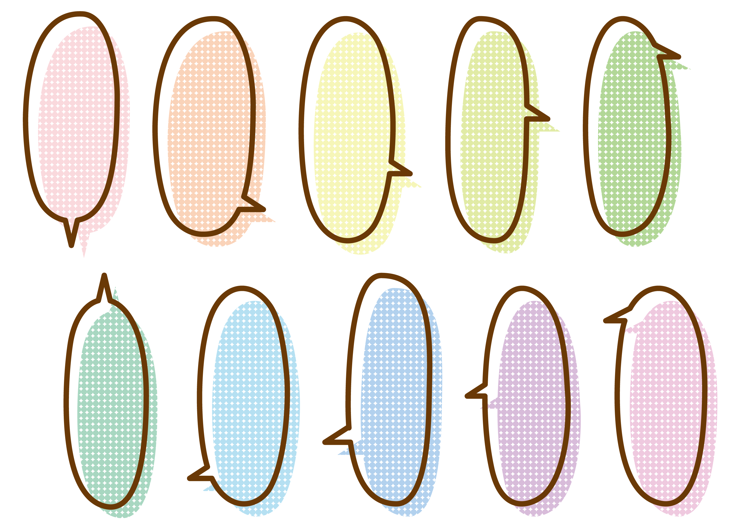

○ 新学期がスタートしました。新しい教室で新しいお友だちや先生との出会いと新生活の始まりです。気持ちを新しくして勉強にもスポーツにもしっかり頑張りましょう。健康的できまりよいリズムの生活を送って、病気やけがをしないように過ごしてください。今年も旭町児童館を利用して、お友だちと仲よく元気いっぱい遊びましょう。旭町児童館では、楽しい行事をたくさん計画して、多くのお友達の来館を楽しみに待っています。
○あいさつや返事をしっかりとしよう！
★進んであいさつをしましょう。
★きちんと返事をしましょう。

誰でも参加できるよ♪

行事予定


○おもちゃ病院みやざき診療日
４月１１日（土）
午後１時３０分～４時
こわれたおもちゃがあったら持って
きてね。おもちゃ病院のドクタ―に
修理をしてもらいましょう！

【今月の謎解きクイズ】

【今月の謎解きクイズ】

旭町児童館で楽しく遊ぼう！

ある順番でアルファベットが並んでいます。□に入るのは何でしょう？
□、F、M、A、M、□、
□、A、S、O、N、D
旭町児童館は、０歳～18歳までの子どもが楽しく遊ぶ
ことのできる場所です。
外でボール遊びや、お部屋でおもちゃ遊びができます！今年度も４月１日(水)から開いていますので、ぜひ利用
してみてください♪ (詳しくは裏面をご覧ください。)

予約も費用もいりません！

(当日来られない人は、事前に児童館で
預かることもできます。)


ひ ん と

ひ ん と

12個あるもの！

○単純に素直に考えて
みましょう！
※修理代をいただく場合あり

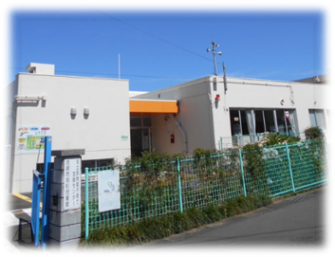



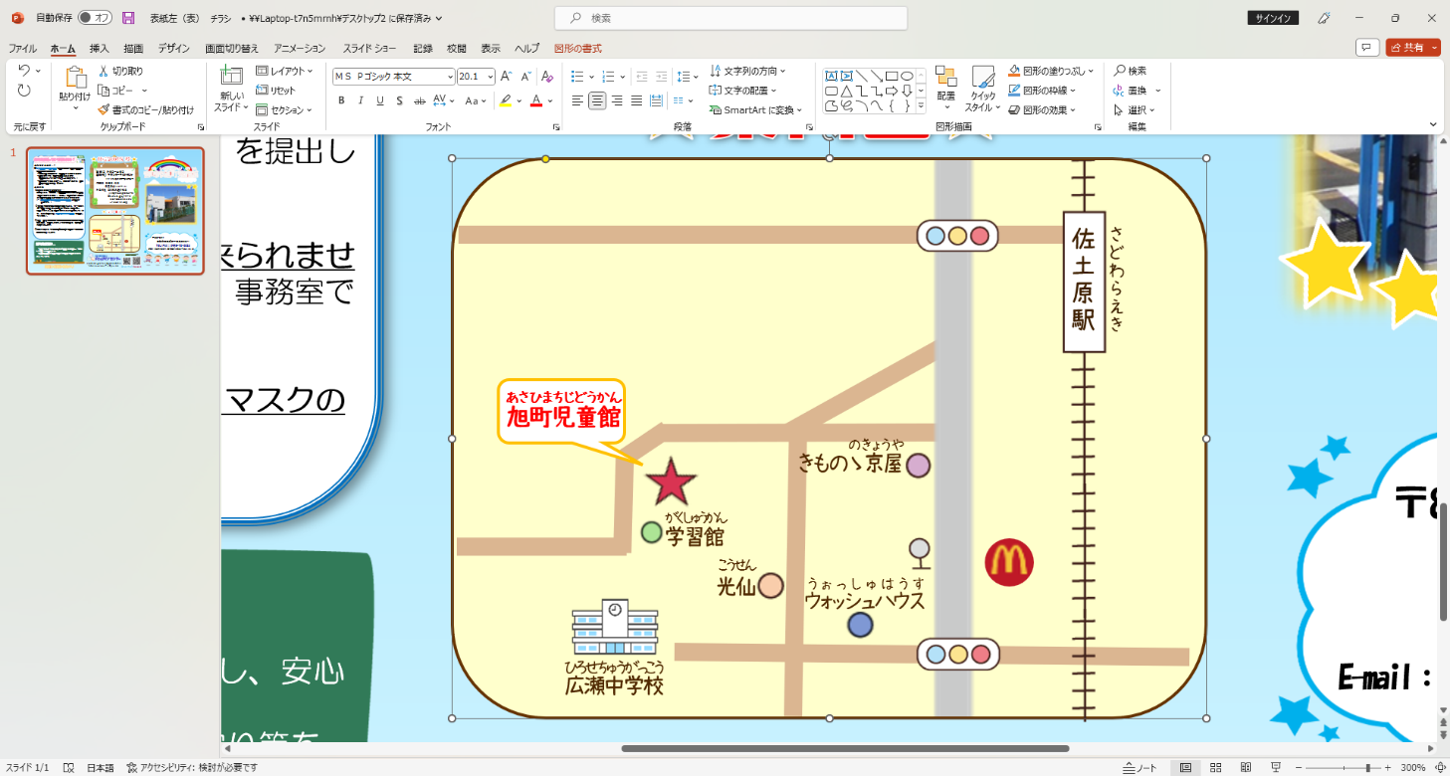

○走るよ！プラレール
４月１８日（土）
午後２時～４時
児童館の遊戯室いっぱいにレールを敷いて電車を走らせるよ！
たくさんのレールと電車を準備して

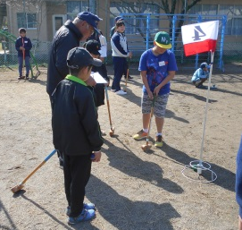
持ち物チェック！
☑ハンカチ ☑帽子

【３月号の答え】

PCの右上なので、③―です。
１，５
？に入るのは①～③のどれ？



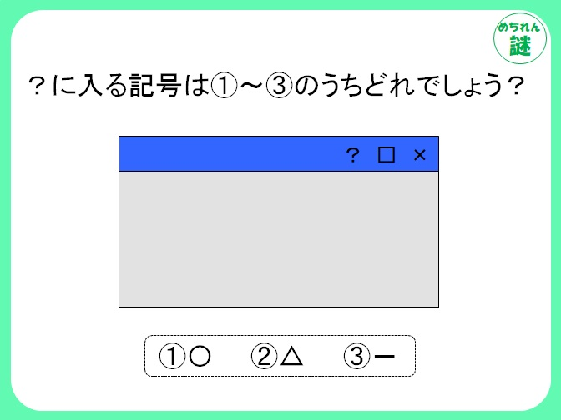
↑


☑水筒
予約も費用もいりません！

いるので、ぜひ遊びに
来てください♪

